Полиэлектролитные сорбенты на основе немодифицированного силикагеля
Буслакова А.Н, Лошин А.А, Дьячков И.А.
Студент, соискатель, младший научный сотрудник
Московский государственный университет имени М.В. Ломоносова,
химический факультет, Москва, Россия
E-mail: anastasiya-buslakova@yandex.ru
Одним из важнейших направлений современной ионной хроматографии является разработка новых сорбентов, обеспечивающих высокоэффективное и селективное определение неорганических анионов. Перспективными материалами являются полиэлектролитные сорбенты благодаря их высокой эффективности и доступности. Для получения полиэлектролитных сорбентов сильнокислотные катионообменники на основе силикагеля обрабатывают водорастворимым полимером с четвертичными аммониевыми группами. Анионообменный слой закрепляется на поверхности катионообменника за счет
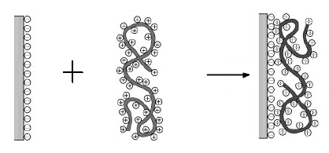 | электростатических взаимодействий. Ранее в качестве матриц использовались только силикагели с ковалентно-привитыми сульфогруппами и динамически модифицированные додецил-
бензолсульфоновой кислотой гидрофобизованные силикагели.
В работе предложены полиэлектролитные анионообменники на основе несульфированного силикагеля Silasorb LS 600, модифицированного полимерами с четвертичными атомами азота класса ионенов и кватернизованным поливинилпиридином. Закрепление ионообменного слоя происходит благодаря электростатическому взаимодействию диссоциировавших силанольных групп и положительно заряженных четвертичных атомов азота.
Показано, что полученные сорбенты не уступают по своим хроматографическим характеристикам ранее известным полиэлектролитным анионообменникам на основе сульфосиликагелей и могут быть использованы для ионохроматографического определения хлорид, нитрат, иодид, роданид и сульфат-ионов, при использовании в качестве элюента 1,5 мМ буферного раствора гидрофталата калия с рН 6.0.

